南京晓庄学院 信息工程学院
网络编程 实验报告
实验名称： |  | 进程创建函数编程
班 级： | 14计算机转本2 |  | 实验地点： | 鹤琴404 |  | 日 期： |  | 2017.11.28 | 评定等级：
学 号： | 14131613 |  |  |  | 姓 名： |  | 刘邦龙

- 实验目的：
- 熟悉进程创建函数fork及vfork的应用方法；
- 熟练应用休眠函数控制父、子进程的执行顺序；
- 掌握通过进程创建函数实现3个及以上进程的创建及按要求顺序进程执行。
- 实验内容

- 程序1功能描述（必做）
  - 用fork（）函数完成子进程的创建；
  - 父进程中输出word，子进程中输出hello
  - 运行休眠函数实现子进程先执行
- 程序2功能描述：用vfork函数完成程序1中1、2功能（必做）
- 程序3功能描述：（必做）
  - 用fork（）函数完成子进程的创建；
  - 程序中需有两个子进程活动；
  - 父进程运行结果显示“1”，两个子进程运行结果分别显示“2”、“3”；
  - 多次执行程序3，观察运行结果是否变化；

- 代码设计

程序1

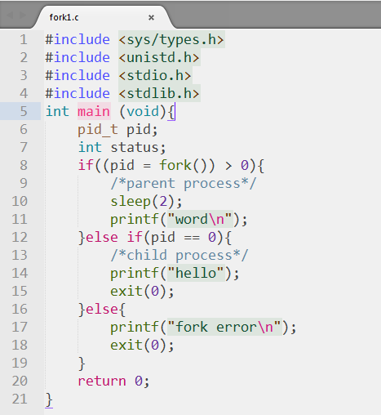

运行结果：

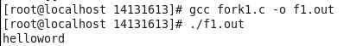

程序2：

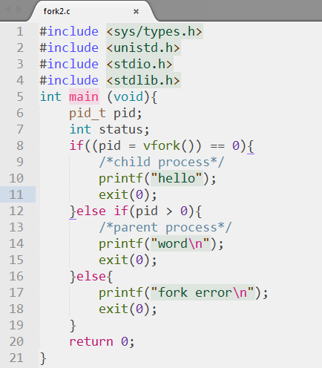

运行结果

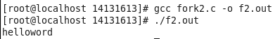

程序 3

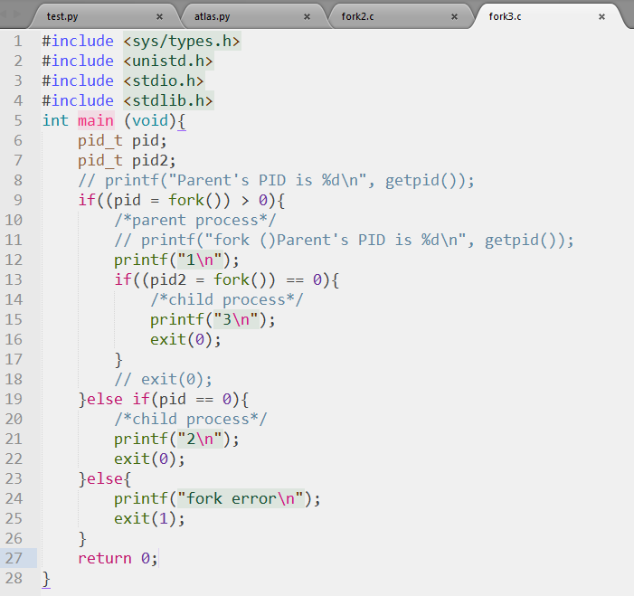

结果：

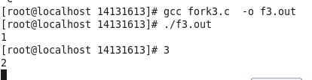
- 实验分析与总结（画出程序3流程图，并试着画出基于TCP的多进程并发服务器的服务器端的程序框架。）
程序3 的流程图：
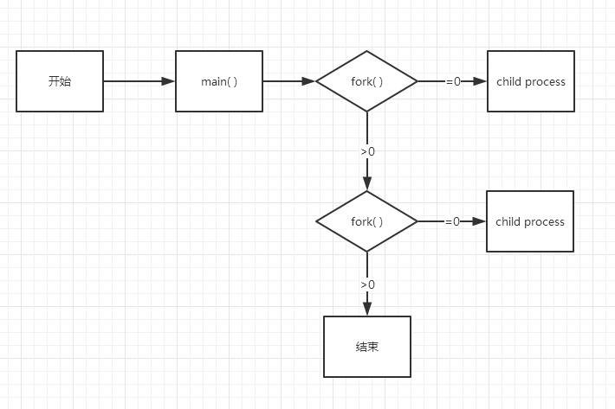
TCP并发服务器
